T/JXBMIF
江西省建筑材料工业联合会团体标准
T/JXBMIF XXX—2022

FRP-HDPE增强缠绕双层复合管
FRP-HDPE reinforced enwound double-layer composite pipes
（征求意见稿）

2022 - XX - XX发布
2022 - XX - XX实施
江西省建筑材料工业联合会 发布

目 次

前言 I
1 范围 1
2 规范性引用文件 1
3 术语和定义、符号、缩略语 2
4 原材料 3
5 分类与标记 4
6 结构型式与连接方式 5
7 技术要求 6
8 试验方法 8
9 检验规则 10
10 标志、运输、贮存 11

前 言
本标准按照GB/T 1.1-2020《标准化工作导则 第1部分：标准化文件的结构和起草规则》的规则进行起草。
本标准由江西强发科技有限公司提出。
本标准由江西省建筑材料工业联合会批准。
本标准由江西省建筑材料工业联合会发布。
本标准主要起草单位：江西强发科技有限公司、江西省建材科研设计院有限公司、江西省建材产品质量监督检验站有限公司。
本标准主要起草人：黄子明、李荣付、张淑萍、严水明、李文、刘俊。

FRP-HDPE增强缠绕双层复合管
- 范围
本标准规定了FRP-HDPE增强缠绕双层复合管材的术语和定义、符号、缩略语、原材料、分类与标记、结构型式与连接方式、技术要求、试验方法、检验规则、标志、运输和贮存。
本标准适用于以高密度聚乙烯（HDPE）树脂为主要原料，采用缠绕成型工艺，经加工制成管道，管道外表面经处理后，以不饱和聚酯树脂为基体，以玻璃纤维及其制品为增强材料，采用定长缠绕工艺制成的复合管道。
本标准规定的管材适用于长期工作温度在45℃以下的埋地排水、排污等工程。
- 规范性引用文件
下列文件对于本文件的应用是必不可少的。凡是注日期的引用文件，仅注日期的版本适用于本文件。凡是不注日期的引用文件，其最新版本（包括所有的修改单）适用于本文件。
GB/T 1033.1-2008 塑料 非泡沫塑料密度的测定 第1部分：浸渍法、液体比重瓶法和滴定法
GB/T 2576-2005 纤维增强塑料树脂不可溶分含量试验方法
GB/T 2828.1-2012 计数抽样检验程序 第1部分：按接收质量限(AQL)检索的逐批检验抽样计划
GB/T 2918-2018 塑料 试样状态调节和试验的标准环境
GB/T 3682.1-2018 塑料 热塑性塑料熔体质量流动速率(MFR)和熔体体积流动速率(MVR)的测定 第1部分：标准方法
GB/T 3854-2017 增强塑料巴柯尔硬度试验方法
GB/T 6111-2018 流体输送用热塑性塑料管道系统 耐内压性能的测定
GB/T 8237-2005 纤维增强塑料用液体不饱和聚酯树脂
GB/T 8806-2008 塑料管道系统 塑料部件尺寸的测定
GB/T 9345.1-2008 塑料 灰分的测定 第1部分：通用方法
GB/T 9647-2015 热塑性塑料管材 环刚度的测定
GB/T 18042-2000 热塑性塑料管材蠕变比率的试验方法
GB/T 18369-2008 玻璃纤维无捻粗纱
GB/T 19466.6-2009 塑料 差示扫描量热法（DSC）第6部分：氧化诱导时间（等温OIT）和氧化诱导温度（动态OIT）的测定
GB/T 19472.2-2017 埋地用聚乙烯（PE）结构壁管道系统 第2部分：聚乙烯缠绕结构壁管材
GB/T 21873-2008 橡胶密封件 给、排水管及污水管道用接口密封圈 材料规范
- 术语和定义、符号、缩略语
  - 术语和定义
下列术语和定义适用于本文件。
    - FRP-HDPE增强缠绕双层复合管 FRP-HDPE reinforced enwound double-layer composite pipes
内层为HDPE主体层，外层为FRP增强层，以高密度聚乙烯（HDPE）树脂为主要原料，采用缠绕成型工艺，经加工制成管道，管道外表面经处理后，以不饱和聚酯树脂为基体，以玻璃纤维及其制品为增强材料，采用定长缠绕工艺制成的复合管道。
    - 公称尺寸DN/ID nominal size DN/ID
管材内径尺寸的名义数值。
    - 外径d_{e} outside diameter
在管材或管材插口上任一处横断面外径的测量值。
    - 平均外径d_{em} mean outside diameter
管材或管材插口端任一横断面的外圆周长除以3.142（圆周率）并向上圆整到0.1mm得到的值。
    - 内径d_{i} inside diameter
在管材（不包括承口）的任一处垂直轴向横断面的内径测量值。
    - 平均内径d_{im} mean inside diameter
相互垂直的两个或多个内径测量值的算术平均值。
    - 壁厚e wall thickness
在管材圆周上任一点测量的管壁厚度。
    - 结构高度e_{c} structure height
聚乙烯主体层管壁内表面到肋顶端之间的径向距离。
    - 空腔部位下内层壁厚e₂ inner wall of the cavity part thickness
管材HDPE主体层任一处的空腔部位下方内壁与内表面之间的壁厚。
    - 有效长度L effective length
管材总长度与其承口插入深度的差。
    - 公称环刚度SN nominal ring stiffness
管材环刚度的公称值，通常是一个便于使用的圆整数。
  - 符号
表1中的符号适用于本文件。
表1 符号
符号 | 名称
DN/ID | 公称尺寸
d_{e} | 外径
d_{em} | 平均外径
d_{i} | 内径
d_{im} | 平均内径
d_{im,min} | 最小平均内径
e | 壁厚
e_{c} | HDPE主体层结构高度
e1 | FRP增强层壁厚
e1,min | FRP增强层最小壁厚
e2 | HDPE主体层空腔部位下内层壁厚
e2,min | HDPE主体层空腔部位下最小内层壁厚
L | 管材有效长度
L1 | 弹性密封件连接接合长度
L1,min | 弹性密封件连接最小接合长度
  - 缩略语
下列缩略语适用于本文件。
HDPE 高密度聚乙烯（High density dolyethylene）
MPR 熔体质量流动速率（Melt mass-flow rate）
OIT 氧化诱导时间（Oxidation induction time）
SN 公称环刚度（Nominal ring stiffness）
TIR 真实冲击率（True impact rate）
- 原材料
  - 高密度聚乙烯（HDPE）树脂
生产管材所用的高密度聚乙烯（HDPE）树脂，其性能应满足表2的规定。
表2 高密度聚乙烯（HDPE）树脂性能
序号 | 项目 |  | 要求 | 检验方法
1 | 内压试验ª | 80℃，4.0Mpa（环应力），165h | 无破坏、无渗漏 | GB/T 6111-2018  采用 A型密封接头
1 | 内压试验ª | 80℃，2.8Mpa（环应力），1000h | 无破坏、无渗漏 | GB/T 6111-2018  采用 A型密封接头
2 | 熔体质量流动速率MFR(190℃，5kg)/(g/10min) |  | ≤1.6 | GB/T 3682.1-2018
3 | 密度/(kg/m³) |  | ≥930（基础树脂） | GB/T 1033.1-2008
4 | 氧化诱导时间OIT(200℃/铝皿)/min |  | ≥40 | GB/T 19466.6-2009
ª 用该原材料挤出的实壁管进行实验。
  - 玻璃纤维增强材料
应采用无碱玻璃纤维及其制品作为增强材料，其性能应符合GB/T 18369-2008的规定。无碱玻璃纤维制品应符合相应的国家或行业标准的规定。
  - 不饱和聚酯树脂
所采用的不饱和聚酯树脂应符合GB/T 8237-2005的规定。
  - 回用料
允许少量使用来自本厂生产的同种管材的清洁回用料。
  - 弹性密封件
弹性密封件的材料应符合GB/T 21873-2008的规定。
- 分类与标记
  - 分类
管材按公称环刚度等级分类，见表3。
表3 公称环刚度等级
级别 | SN8 | SN10 | SN12.5 | SN16 | SN20
公称环刚度（kN/m²） | 8 | 10 | 12.5 | 16 | 20

  - 标记
    - 标记图示
标准编号
公称环刚度等级
公称尺寸
产品名称
    - 标记示例
公称尺寸为300mm，公称环刚度等级为SN8的FRP-HDPE增强缠绕双层复合管标记为：
FRP-HDPE增强缠绕双层复合管 DN/ID300 SN8 T/JXBMIF XXX-2022
- 结构型式与连接方式
  - 管材的结构型式
管材结构如图1所示。
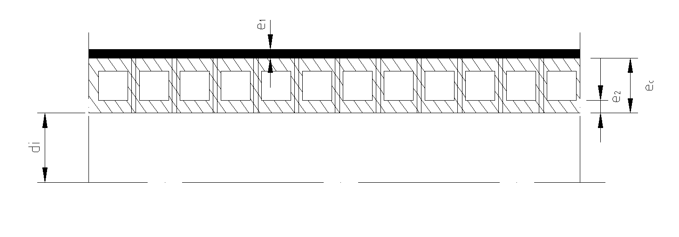

e₁——FRP增强层壁厚；
e₂——HDPE主体层空腔部位下内层壁厚；
e_{c}——HDPE主体层结构高度；
d_{i}——内径。
图1 管材结构示意图
  - 连接方式
管材使用弹性密封连接方式，如图2所示。

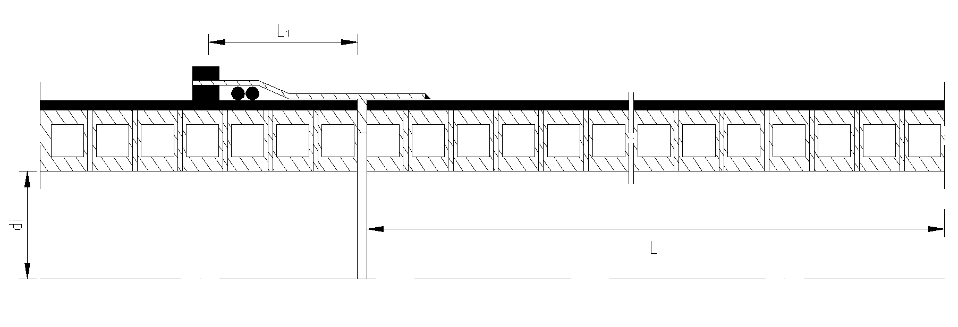
L1——弹性密封件连接接合长度；
L——管材有效长度；
d_{i}——内径。
图2 弹性密封连接示意图
- 技术要求
  - 颜色
管材的HDPE主体层一般为黄色，FRP增强层一般为绿色，其他颜色可由供需双方商定。
  - 外观
    - 管材外表面应无明显缺陷；管材内表面应平整，无气泡和可见杂质，熔缝无脱开。
    - 管材内外层应无脱开，管端面应平齐，边棱应无毛刺。
  - 规格尺寸
    - 长度
管材的有效长度L一般为6m，其他长度由供需双方协商确定。管材的有效长度不应有负偏差。
    - 其他尺寸
管材的最小平均内径d_{im,min}，FRP增强层最小壁厚e1,min，HDPE主体层空腔部位下最小内层壁厚e2,min均应符合表4的规定，管材的其他尺寸由生产厂商确定。

表4 管材的尺寸 单位为mm
公称尺寸  DN/ID | 最小平均内径  d_{im,min} | FRP增强层最小壁厚  e1,min | HDPE主体层空腔部位下最小内层壁厚e2,min
200 | 195 | 4.0 | 1.1
300 | 294 | 4.5 | 1.7
400 | 392 | 5.0 | 2.3
500 | 490 | 5.6 | 3.0
600 | 588 | 6.3 | 3.5
700 | 673 | 7.0 | 4.1
800 | 785 | 7.6 | 4.5
900 | 885 | 8.5 | 5.0
1000 | 985 | 8.5 | 5.0
1100 | 1085 | 8.5 | 5.0
1200 | 1185 | 8.5 | 5.0
1300 | 1285 | 9.5 | 6.0
1400 | 1385 | 9.5 | 6.0
1500 | 1485 | 9.5 | 6.0
1600 | 1585 | 9.5 | 6.0

  - 巴柯尔硬度
管材FRP增强层外表面的巴柯尔硬度应不小于40。
  - 树脂不可溶分含量
管材FRP增强层中树脂的不可溶分含量应不小于90%。
  - 氧化诱导时间OIT
管材HDPE主体层的氧化诱导时间OIT应不小于30min。
  - 灰分
管材HDPE主体层的灰分应不大于3%。
  - 密度
管材HDPE主体层的密度应不小于930kg/m³。
  - 复合管材的物理力学性能
复合管材的物理力学性能应符合表5的规定。
表5 复合管材的物理力学性能
项目 |  | 要求
环刚度/(kN/m²) | SN8 | ≥8
环刚度/(kN/m²) | SN10 | ≥10
环刚度/(kN/m²) | SN12.5 | ≥12.5
环刚度/(kN/m²) | SN16 | ≥16
环刚度/(kN/m²) | SN20 | ≥20
冲击性能 TIR/% |  | ≤10
烘箱试验 |  | 管材应无分层、无开裂
环柔性 |  | 试样圆滑，无分层，无反向弯曲，无破裂，  FRP增强层无纤维断裂
蠕变比率 |  | ≤4
  - 系统适用性
系统适用性要求应符合表6的规定。
表6 系统适用性要求
项目 | 试验参数 | 要 求
弹性密封件连接的密封性 | 条件B：径向变形  管材变形10%  承口变形5%  温度：23℃±2℃ | 较低的内部静液压（15min）0.005MPa | 无泄漏
弹性密封件连接的密封性 | 条件B：径向变形  管材变形10%  承口变形5%  温度：23℃±2℃ | 较高的内部静液压（15min）0.05MPa | 无泄漏
弹性密封件连接的密封性 | 条件B：径向变形  管材变形10%  承口变形5%  温度：23℃±2℃ | 内部气压（15min） —0.03MPa | ≤—0.027MPa
弹性密封件连接的密封性 | 条件C：角度偏转  DN/ID≤300：2º  400≤DN/ID≤600：1.5º  DN/ID＞600：1º  温度：23℃±2℃ | 较低的内部静液压（15min）0.005MPa | 无泄漏
弹性密封件连接的密封性 |  | 较高的内部静液压（15min）0.05MPa | 无泄漏
弹性密封件连接的密封性 |  | 内部气压（15min） —0.03MPa | ≤—0.027MPa
- 试验方法
  - 试样的状态调节

除另有规定外，试样应按GB/T 2918-2018的规定，在23°C±2°C条件下，对试样进行状态调节和试验，

状态调节时间应不少于24h，当管材DN/ID>600mm时状态调节时间应不少于48h。
  - 颜色和外观
按GB/T 19472.2-2017中8.2的规定进行。
  - 规格尺寸
    - 长度
按GB/T 8806-2008的规定进行。
    - 平均内径
按GB/T 19472.2-2017中8.3.2的规定进行。
    - 壁厚
按GB/T 19472.2-2017中8.3.3的规定进行。
  - 巴柯尔硬度
按GB/T 3854-2017的规定进行。
  - 树脂不可溶分含量
按GB/T 2576-2005的规定进行。
  - 氧化诱导时间
按GB/T 19466.6-2009的规定进行，试验温度200℃（铝皿）。试验数量为3个，试验结果取最小值。
  - 灰分
按GB/T 9345.1-2008中方法A的规定进行，试验温度850℃±50℃。
  - 密度
按GB/T 1033.1-2008中A法的规定进行，试验温度23℃±0.5℃。
  - 环刚度
按GB/T 9647-2015的规定进行。
  - 冲击性能

按GB/T 19472.2-2017中8.10的规定进行。
  - 烘箱试验
按GB/T 19472.2-2017中8.5的规定进行。
  - 环柔性
按GB/T 19472.2-2017中8.11的规定进行。
  - 蠕变比率
按GB/T 18042-2000的规定进行。
  - 弹性密封件连接的密封性
按GB/T 19472.2-2017中附录E的规定进行，试验参数见表6。

- 检验规则
  - 组批
同一批原材料，同一配方和工艺情况下生产的同一规格管材为一批，管材公称尺寸≤500mm时，每批数量不超过60t，如果生产7d尚不足60t，则以7d产量为一批；管材公称尺寸＞500mm时，每批数量不超过300t，如果生产30d尚不足300t，则以30d产量为一批。
  - 出厂检验
    - 出厂检验项目为颜色、外观、规格尺寸、巴柯尔硬度、树脂不可溶分含量、灰分、氧化诱导时间、密度、环刚度和环柔性。
    - 7.1、7.2和7.3的项目检验按GB/T 2828.1-2012的规定进行抽样，采用正常检验一次抽样方案，按一般检查水平Ⅰ，接收质量限（AQL）4.0。抽样方案见表7。
表7 抽样方案 单位为根
批量N | 样本大小n | 接收数Ac | 拒收数Rc
2～15 | 2 | 0 | 1
16～25 | 3 | 0 | 1
26～90 | 5 | 0 | 1
91～150 | 8 | 1 | 2
151～280 | 13 | 1 | 2
281～500 | 20 | 2 | 3
501～1200 | 32 | 3 | 4
1201～3200 | 50 | 5 | 6
3201～10000 | 80 | 7 | 8
    - 在按9.2.2规定检验合格的样品中，随机抽取足够的样品进行巴柯尔硬度、树脂不可溶分含量、灰分、氧化诱导时间、密度、环刚度和环柔性检验。
  - 型式检验
型式检验项目为第7章规定的全部技术要求项目。一般情况下每三年进行一次型式检验。若有以下情况之一时，应进行型式检验：
a) 项目竣工投产时；
b) 产品的结构、材料、工艺有较大改变，可能影响产品性能时；
c) 因任何原因产品停产一年，恢复生产时；
d) 出厂检验结果与最近一次型式检验结果有较大差别时。
  - 判定规则

7.1、7.2和7.3按表8进行判定。7.4～7.9中有一项达不到规定指标时，在按9.2.2抽样方案抽取的合格样品中再抽取双倍样品进行该项的复验，如仍不合格，则判该批为不合格批。
- 标志、运输和贮存
  - 标志
产品上至少应有下列永久性标志：
a) 按5.2规定的标记；
b) 生产厂名和（或）商标；
c) 生产日期。
  - 运输
    - 管材在装卸运输时，不得受剧烈撞击、摔碰和重压。
    - 管径较小，且重量轻的管材，可由人工装卸。管径较大的管材，应用机械装卸。当采用机械装卸管材时，管材上两吊点应在距离管两端约1/4管长处。
    - 管材的起吊宜用柔性绳索，若用铁链或钢索起吊，应在吊索与管道棱角处衬填橡胶或其他柔性物。
    - 车、船底部与管材接触处应尽量平坦，并应有防止滚动和互相碰撞的措施，不应接触尖锐锋利物体，以免划伤管材。
  - 贮存
    - 管材应按类型、规格、等级分类堆放。
    - 堆放场地应平整，堆放应整齐，堆放高度不应超过2m。堆放处应远离热源，不宜长期露天存放。

